HívásvezérlőprotokollokIP-hálózatokonműködőmultimédia-kommunikációhívásvezérlése

H323 tulajdonképpen:
multimédia-kommunikáció alapvetően IP-hálózatokban

H323
- ITU protokoll-család,amelyet széles körben használnak a mai VoIP és videokonferencia-rendszerekben
- Procedúrák csomaghálózatok feletti konferencia-alkalmazásokra:
  - Pont-pont és multipont (p-p, mp)
  - Audió, videó és adat
- Meghatározza a csomag-és áramkörkapcsolt hálózatok közötti együttműködést
- Komplettszabvány-dokumentáció:
- Audió, videókódolás, média streaming
- Hívásfelépítés és –vezérlés, az ehhez szükséges jelzésátviteli protokollokkal
- Regisztráció és hozzáférés-szabályozás

A H.323 szerinti hálózat funkcionális egységei(zónák):

Terminal
felhasználói végpont
lehet multimédia, de lehet csak beszéd

3féle kommunikáció a terminálok között:
- Audió-kommunikáció:
  - Aszimmetrikusműködés is
  - Több hangcsatorna kezelése
  - Más funkciók pl. visszhang-elnyomás
- Videó-kommunikáció(opcionális)
  - Aszimmetrikus bit-és képsebességek és –felbontás mellett is
  - Többszörös videó-folyamok kezelése
- Adatkommunikáció(opcionális)
- T.120 szabvány szerint
- File, állókép átvitel, a készülékek távvezérlése (pl. kameravezérlés)

Gateway(átjáró)
- A H323 és más típusú terminálok közötti együttműködést biztosítja.
Elvileg: analóg PSTN, ISDN, ATM, QoSLANs,

gyakorlatban csak az ISDN (H.320)

- Konverzióí a különböző kódolások, jelzésrendszerek között

Gatekeeper
- Opcionális elem a H.323 hálózatban (nem kötelező, hogy benne legyen), ha van: központi“intelligencia”
- Beengedés-szabályozás, maga a hívásvezérlés mehet GK-enkeresztül (a média nem), erőforrás-menedzsment, authentikáció
- Több GK lehet a hálózatban, „zónák”-ra osztva
- A GK funkcionális egység, rendszerint terminálba, gateway-be, MCU-ba (Multipoint Control Unit) van integrálva

Kötelezőfunkciók:
- Címfordítás LAN-ésE164 címek között
- Beengedés-vezérlés jogosultságok alapján
- Sávszélesség-menedzsment
- A zóna menedzselése: adatbázis fenntartása a GK által regisztrált hálózati elemekből

Opcionális funkciók
- Hívásvezérlés
- Jelzésüzenetek irányítása terminálok között
- QoS

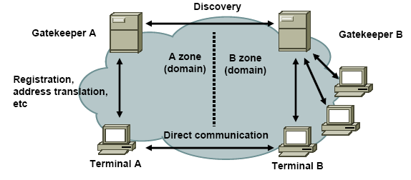

Multipoint Control Unit (MCU)
3 vagy több terminál közötti konferencia

2 fő eleme:
- MC:Multipoint Controller- a multipoint call processing-gel foglalkozik
- Hívásvezérlés 3 v. több résztvevős konferencia esetén a terminálok között, képességegyeztetéssel
- MP: Multipoint Processor- a multipoint media processing-gel foglalkozik
- az audió és videó folyamok kezelése
- különbözőmédia-típusok
- keverés: dekódolás, lineáris kombinációképzés, újrakódolás

A hívás folyamamta:

2 hívásfelépítési modell:

- Közvetlen hívásmodell:

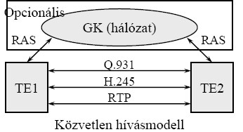

Ilyenkor GK opcionális, csak a hívási szándékot továbbítja(RAS prtotkoll: call admissing), majd a végén felszabadídja azokat az erőforrásokat, melyeket a hívás lefoglalt(RAS prtotkoll: call disengage)

Majd a 2 terminál egymás között folytatja a kommunikációt a következő protokollokkal:
  - H245:
“call control signalling”: a médiaátvitellel kapcsolatos funkciók(képesség-egyeztetés), multipont-(konferencia-) vezérlés
    - Procedúrák:
- Segítségével a végpontok egyeztetik az audió, videóés adatátviteli képességeiket(tce)
- Egyirányú vagy kétirányúlogikai csatornák megnyitása audió, videó és adatátvitelre(olc)

  - H225(Q931):
A H.323jelzésátviteli protokollja
AQ.931-enalapul (az ISDN jelzésátviteli protokollja), kis különbségekkel
TCP felett működik a TPKT közbeiktatásával és az

  - RTP (2 fél közötti párbeszéd)protokollokkal

2.Közvetett hívásmodell:

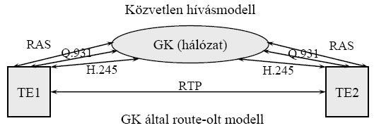

Ilyenkor a GK által valósítja meg az összes protokoll a kommunikációt (rtp-t kivéve).

A terminálok közti kommunikáció néhány alapfogalma:
Call Proceeding
A vételi végpont küldi, amikor nem tudja „csengetni”a terminált 4 sec alatt

Alerting
„Csengeti”a terminált

Connect
Közli a H245 jelzésvezérlő csatorna vételi oldali TCP portját

ReleaseComplete
A hívás lebontása egyetlen üzenettel

A H323 1 változatának hátrányai:

- Túl lassú a hívásfelépítés
- A hívás alatt, nincs lehetőség jelzésátvitelre
- Különválik a jelzésátvitel és a hívásvezérlés
  - Nehéz szinkronizálni a signaling és acontrol csatornákat
  - Külön H.245 csatorna felépítése lassítja a hívásfelépítést
  - A külön H.245-ös csatornákhoz külön erőforrások szükségesek

A hívásfelépítést gyorsítására kifejlesztették a H323v2 protokollt, FastStart néven:

Előnyei:
- az alkalmazásnak késznek kell lennie minden javasolt média-csatornán történő vételre
- nincs kezdeti késleltetés, a terminál kész a kommunikációra a CONNECT megérkezésekor vételre

Összefoglalás:
- ITU szabvány:
  - Több mindent átvett a távközlésből (Q.931)
  - Internet-protokollokat használ(RTP, RTCP)
- Széles spektrumú szabvány:
  - médiák (adat, hang, beszéd)
  - protokollok (hívásvezérlés, de ide vettek média-feldolgozási és QoS-protokollokat is)
- Funkcionálisegységei a T, GK, GW, MCU
- Hívásvezérlő protokollok p-p és mp kapcsolatokhoz (p-pés konferencia)
- Állapot-alapú és binárisprotokoll
- Széles körben alkalmazzák
- Hátrányai (késleltetés, processzálási igény)

